Консультация для родителей «Безопасность детей летом»
Вот и наступило долгожданное лето! Дети все больше времени проводят на улице, на даче с родителями, выезжают на отдых в лес и на водоемы.
Лето характеризуется нарастанием двигательной активности и увеличением физических возможностей ребе%нка, которые, сочетаясь с повышенной любознательностью и стремлением к самостоятельности, нередко приводят к возникновению опасных ситуаций.
Предупреждение детского травматизма – одна из самых актуальных проблем нашего времени. За жизнь и здоровье детей отвечают взрослые, и в первую очередь именно родители должны создать безопасные условия жизнедеятельности детей в летний период, сформировать у них навыки безопасного поведения и умения предвидеть последствия опасных ситуаций.
Главное, что должны помнить родители – ни при каких обстоятельствах не оставлять ребенка без присмотра. Защитить себя и своих детей от многих проблем, которыми может столкнуться семья, можно при условии постоянной заботы о безопасности.
Многие меры по обеспечению безопасности детей, могут показаться элементарными, однако с ребенком дошкольного возраста необходимо разбирать и обсуждать на первый взгляд кажущиеся очень простыми правила поведения.
Необходимо выделить некоторые правила поведения, которые дети должны выполнять неукоснительно, так как от этого зависят их здоровье и безопасность.

Безопасность поведения на воде
Главное условие безопасности – купаться в сопровождении кого-то из взрослых. Необходимо объяснить ребенку, почему не следует купаться в незнакомом месте, особенно там, где нет других отдыхающих. Дно водоема может таить немало опасностей: затопленная коряга, острые осколки, холодные ключи и глубокие ямы.
Прежде чем заходить в воду, нужно понаблюдать, как она выглядит. Если цвет и запах воды не такие, как обычно, лучше воздержаться от купания.
Также дети должны твердо усвоить следующие правила:
- игры на воде опасны (нельзя, даже играючи, «топить» своих друзей или
«прятаться» под водой);
- категорически запрещается прыгать в воду в не предназначенных для этого местах;
- нельзя нырять и плавать в местах, заросших водорослями;

- не следует далеко заплывать на надувных матрасах и кругах;
- не следует звать на помощь в шутку.

Безопасное поведение в лесу
Прогулка в лес – это очень хороший отдых, который
укрепляет здоровье, знакомит ребенка с родной природой. Но есть некоторые правила, с которыми взрослые должны обязательно ознакомить ребенка, так как лес может таить в себе опасность.
Расскажите ребенку о ядовитых грибах и растениях, которые растут в лесу, на полях и лугах. Объясните, что надо быть осторожными и отучиться от вредной привычки пробовать все подряд (ягоды травинки). Для закрепления знаний полезно использовать настольные игры-классификации, соответствующий наглядный материал, а в летний сезон во время прогулки в лес показать ядовитые растения и грибы «в живую». Необходимо развивать у детей потребность в общении с родителями, умение побороть застенчивость во время обращения к взрослым при появлении симптомов отравления.
Напоминайте ребенку, что ему ни в коем случае нельзя ходить по лесу одному, нужно держаться всегда рядом с родителями. Но что делать, если он чем-то увлекся и не заметил, как заблудился? Объясните ребенку, что не нужно поддаваться панике и бежать, куда глаза глядят. Как только потерял родителей, следует кричать громче, чтобы можно было найти друг друга по голосу, и оставаться на месте. Малыш должен твердо знать, что его обязательно будут искать.

Опасная высота
Следует помнить, что именно на взрослых природой возложена миссия защиты своего ребенка. Нужно прививать детям навыки поведения в ситуациях, чреватых получением травм. Особую опасность представляют открытые окна и балконы. Малыши не должны оставаться одни в комнате с открытым окном, балконом, выходить без взрослого на балкон, играть там, в подвижные игры, прыгать. Есть определенная категория детей, которые боятся высоты, но есть дети, у которых инстинкт самосохранения как бы притуплен, и они способны на некоторые необдуманные поступки. Для ребенка постарше должно быть абсолютным законом, что выглядывая в окно или с балкона. Нельзя подставлять под ноги стул или иное приспособление. Очень важно, чтобы ребенок осознавал возможные последствия своего поведения и в этом ему можете помочь вы, родители.

Открытые окна
Не смотря на то, что тема безопасности окон не раз поднималась в прессе, на телевидении, на интернет-площадках и в разговорах многие родители считают, что с их ребенком такого просто не может случиться. Твердая уверенность, что для защиты ребенка достаточно строгого запрета, принесла немало горя. Однако именно запреты продолжают быть одним из самых распространенных способов «защиты» малыша. А между тем, в городские

больницы каждое лето доставляются десятки детей, упавших из окна, чей возраст варьируется от полутора до десяти лет. То есть, большая часть пострадавших детей понимает опасность, которая им грозит, но все равно нарушают родительские запреты.
Поскольку на сознательность ребенка рассчитывать не стоит, родителям необходимо предпринять дополнительные шаги для детской безопасности.

Не доверяйте антимоскитным сеткам.
- Если есть возможность выбора, ставьте окна, створки которых открываются в наклонное положение (вертикальное или «зимнее» проветривание). зазор.

Не пользуйтесь защитными средствами для окон, которые можете открыть с легкостью.
- Снимите с окон обычные ручки и замените их на ручки со встроенным замком.

Безопасность при общении с животными
Детям нужно прививать не только любовь к животным, но и уважение к их способу жизни.
Необходимо объяснить детям, что можно делать и чего нельзя допускать при контактах с животными. Например, можно кормить бездомных собак и кошек, но нельзя их трогать и брать на руки. Нельзя подходить к незнакомым собакам, беспокоить их во время сна, еды, ухода за щенками, отбирать то, во что играют собаки. Напоминайте детям, что и от кошек, и от собак передаются людям болезни – лишаи, чесотка, бешенство. После того, как погладил животное, обязательно нужно вымыть руки с мылом.
Если укусила собака или кошка, сразу же нужно сказать об этом родителям, чтобы они немедленно отвели к врачу.
Также, детям необходимо дать знания о насекомых, и напоминать им о том, что даже полезные насекомые (пчелы, муравьи) могут причинить вред.

Перегрев (тепловой удар), солнечный удар, солнечные ожоги
Еще одна опасность лета кроется в его главных плюсах: тепле и обилии солнца. В результате, именно летом часто случаются тепловые и солнечные удары, а так же солнечные ожоги.
Тепловой удар — самый, пожалуй, коварный. В отличие от солнечного, он может случиться и в пасмурную, но жаркую погоду. Симптомы могут варьироваться от сильной головной боли и тошноты до слабости и сонливости, очень часто его принимают за начало какого-либо простудного заболевания или отравления.
Чтобы предотвратить тепловой удар, прежде всего, старайтесь в жаркую погоду избегать душных и жарких помещений, общественного транспорта. Самое жаркое время дня лучше провести дома, а гулять утром и вечером.
Одевайте ребенка в легкую, светлую хлопчатобумажную одежду. Давайте как можно больше жидкости, отдавайте предпочтение жидкой пище. Всегда

держите наготове бутылку с водой. При малейших признаках недомогания или жалобах на духоту — дайте ребенку напиться. Избегайте сладких напитков (газированной воды, соков и т.д.) — они не утоляют жажду должным образом. Старайтесь кормить ребенка в жару легкой пищей, избегайте жирных блюд — они повышают вероятность перегрева организма. Если все-таки это случилось, срочно переместите ребенка в тень. Положите на голову холодный компресс. Снимите с ребенка всю лишнюю одежду.
Если есть признаки утери сознания, дайте понюхать ватку, смоченную нашатырным спиртом. Постарайтесь создать приток свежего воздуха, обмахивая ребенка любым предметом, который можно использовать как опахало.
Свяжитесь со скорой помощью, опишите симптомы. В большинстве случаев перечисленных мер должно быть достаточно, но при тяжелом тепловом ударе может понадобиться госпитализация.
Солнечный удар случается реже, только в яркую солнечную погоду. Но последствия его опаснее. Если тепловой удар является просто последствием перегрева, то солнечный удар — это нарушение работы центральной нервной системы из-за перегрева головы. Симптомы его более четкие и понятные, чем у теплового: общая слабость, головная боль, повышенная температура, тошнота, учащенный пульс, в отдельных случаях носовое кровотечение и обмороки.
Предотвратить солнечный удар достаточно просто. Избегайте прогулок в самое жаркое и солнечное время суток (с 11 до 15 часов). Следите, чтобы в жаркую солнечную погоду ребенок всегда находился на улице только в головном уборе. Одевайте ребенка строго по погоде, избегайте синтетических тканей. Позаботьтесь, чтобы ребенок получал достаточно несладкого питья.
Если ребенок все-таки получил солнечный удар, меры первой помощи в этом случае должны быть такие же, как и при тепловом.
Солнечные ожоги. Детская кожа сильнее, чем кожа взрослого, подвержена воздействию солнечных лучей. Поэтому ребенок сильнее подвержен солнечным ожогам.
Чтобы предотвратить солнечный ожог, прежде всего, нужно постараться не подвергать кожу ребенка прямому воздействию солнечных лучей в самое жаркое время дня. Выходя на улицу, одевайте ребенка по погоде. На пляже обязательно пользуйтесь солнцезащитным средством с SPF не менее 20 единиц (для светлокожих детей и детей с чувствительной кожей — не менее 30 единиц). Обновляйте крем каждые 2-3 часа, пока у ребенка не появится собственный ровный загар. Старайтесь следить, чтобы ребенок после купания вытирался сразу, не бегал с мокрой кожей.
Если ребенок все-таки получил солнечный ожог, немедленно окажите первую помощь. Отведите ребенка в тень, осмотрите ожоги. Просто сильно покрасневшую кожу достаточно смазать средством после загара, и уже дома

оказать более серьезную помощь. Кожу, обожженную до волдырей, обрабатывайте как при термическом ожоге.

Пожарная безопасность
Пожар может возникнуть в любом месте и в любое время. Поэтому к нему надо быть подготовленным. Главное, что нужно запомнить -спички и зажигалки служат для хозяйственных дел, но никак не для игры. Даже маленькая искра может привести к большой беде в любом месте, даже на улице. Закрепляйте с детьми правила пожарной безопасности:
Не играть со спичками, не разводить костры!
Не включать электроприборы, если взрослых нет дома! Не открывать дверцу печки!
Нельзя бросать в огонь пустые баночки и флаконы от бытовых химических веществ, особенно аэрозоли!
Не играть с бензином и другими горючими веществами! Никогда не прятаться при пожаре, ни под кровать, ни в шкаф!
При пожаре звонить 01, 112 (назвать свой адрес, телефон, фамилию и рассказать что горит)!
Не играть с огнем!

Следите за своим ребенком
Дети, гуляющие вдали от вас или самостоятельно, подвержены риску потеряться или быть украденными. Объясните технику безопасности, когда они одни — правила поведения с незнакомцами. Если вы находитесь в лесу не отпускайте детей далеко от себя, они могут заиграться и заблудиться.
Находясь в толпе всегда держите чадо возле себя, не оставляйте маленьких детей под присмотром чужих людей, даже если это «милая тётя».
Злоумышленники вполне могут использовать такой образ для похищения.

Уважаемые родители!
Мы надеемся, что данный материал поможет вам сформировать и закрепить у своих детей опыт безопасного поведения, который поможет им предвидеть опасности и по возможности избегать их.

Подготовила воспитатель Христюченко С.В.

Консультация для родителей.
Безопасность детей в летний период - общие правила поведения.
Уважаемые родители, для многих из нас лето - это самое долгожданное и любимое время года. И взрослым и детям нравится резвиться на зеленой мягкой травке, греться под теплыми солнечными лучами. Лето характеризуется нарастанием двигательной активности и увеличением физических возможностей ребѐнка, которые, сочетаясь с повышенной любознательностью и стремлением к самостоятельности, нередко приводят к возникновению опасных ситуаций.
Предупреждение детского травматизма – одна из самых актуальных проблем нашего времени. За жизнь и здоровье детей отвечают взрослые, и в первую очередь именно родители должны создать безопасные условия жизнедеятельности детей в летний период, сформировать у них навыки безопасного поведения и умения предвидеть последствия опасных ситуаций.
Главное, что должны помнить родители – ни при каких обстоятельствах не оставлять ребенка без присмотра. Защитить себя и своих детей от многих проблем, которыми может столкнуться семья, можно при условии постоянной заботы о безопасности.
Многие меры по обеспечению безопасности детей, могут показаться элементарными, однако с ребенком дошкольного возраста необходимо разбирать и обсуждать на первый взгляд кажущиеся очень простыми правила поведения.
Необходимо выделить некоторые правила поведения, которые дети должны выполнять неукоснительно, так как от этого зависят их здоровье и безопасность.
Рассмотрим несколько основных правил поведения, которые гарантируют безопасность в летний период:
- Будьте осторожны на солнце. Солнечные ожоги вовсе не так безобидны, как думают многие. Прямые солнечные лучи очень опасны для маленьких детей, которые могут быстро получить ожог или тепловой удар. Особенно опасно время с 10:00 до 15:00, когда солнце наиболее активно. Его лучше переждать в тени либо чередовать. Дети до 2-х лет не должны подвергаться воздействию прямых солнечных лучей. Старшие дети могут загорать очень непродолжительное время. Одевать детей следует в легкую хлопчатобумажную одежду, на голову шляпа, кепка или панама. Все это защитит ребят от солнечного удара и ожогов. На жаре дети должны много пить.
- Игры с огнем опасны. При наступлении детских летних каникул особое внимание необходимо уделить поведению детей на улице. В поисках острых ощущений, дети играют с огнем, где это только возможно. Но редко кто из детей относится к данному мероприятию ответственно. Объясните им, что розжиг костров, игры со спичками очень опасны. Напомните им по какому телефону необходимо звонить в случае возникновения пожара.

Обязательно учите ребенка переходу по светофору, расскажите об опасности, которую несет автомобиль.
Расскажите детям о том, как правильно себя вести на детской площадке, в частности, качанию на качелях. К ним нужно подходить сбоку; садиться и вставать, дождавшись полной остановки; крепко держаться при качании.
- Следуйте правилам безопасности на воде. Лучше всего купаться в специально оборудованных местах и только под присмотром взрослых. При переохлаждении тела пловца в воде могут появиться судороги, которые сводят руку, а чаще ногу или обе ноги. При судорогах надо немедленно выйти из воды. Нужно объяснить детям, что не надо заплывать за буйки – там может оказаться резкий обрыв дна, холодный ключ, заросли водорослей и не устраивать в воде игр.
- Прогулка в лес – это очень хороший отдых, который укрепляет здоровье, знакомит ребенка с родной природой. Но есть некоторые правила, с которыми взрослые должны обязательно ознакомить ребенка, так как лес может таить в себе опасность. Расскажите ребенку о ядовитых грибах и растениях, которые растут в лесу, на полях и лугах. Объясните, что надо быть осторожными и отучиться от вредной привычки пробовать все подряд (ягоды травинки).
- Оградите ребенка от комаров, пауков и других насекомых. С наступлением теплых дней появляется большое количество различных сезонных насекомых. Москитная сетка или даже обычная марля, помещенная на окно комнаты, - обязательный элемент защиты ребенка от назойливых насекомых. Чтобы уберечь ребенка от укусов клещей во время лесных прогулок, необходимо, прежде всего, защитить волосы и открытые участки кожи - экипировать его головным убором и надевать вместо шорт длинные брюки, заменить открытые сандалии закрытой обувью, а футболки и безрукавки - рубашкой с длинными рукавами. Поэтому ребенка лучше одеть в штаны и закрытую обувь, брюки следует заправить в резинку носков.
- Пищевые отравления. Летом мало кто из родителей удерживается от соблазна угостить ребенка немытыми ягодами из сада, овощами с огорода. Немытая или плохо промытая зелень «со своего огорода» может привести к развитию у ребенка различных кишечных инфекций. Даже обычные для ребенка продукты питания в жаркое время года быстро портятся, а срок их хранения сокращается. Чтобы избежать пищевого отравления надо мыть руки перед едой. В жару на пикнике время хранения продуктов снижается до 1 часа.
Следование простым рекомендациям поможет обезопасить жизнь и здоровье вашего ребенка и позволит провести летние каникулы с максимальным удовольствием.

Подготовила воспитатель
Щербинина М.В.

Консультация для родителей

«Дети на дороге – как учить детей осторожности».

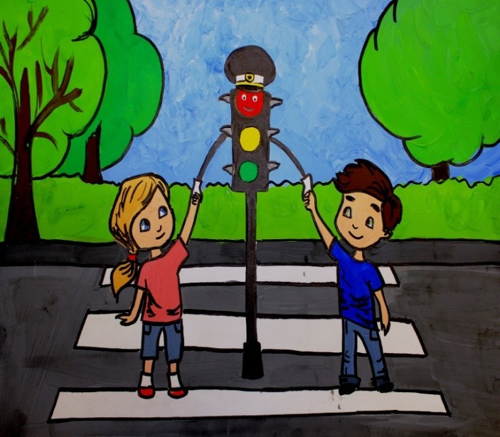

С каждым годом интенсивность движения транспорта на дорогах возрастает, вместе с этим увеличивается количество дорожно-транспортных происшествий с участием детей. Причиной этого, чаще всего являются сами дети. Приводит к этому незнание элементарных основ правил дорожного движения, безучастное отношение взрослых. Недостаточный уровень поведения взрослых на улице, приводит к таким же явлениям и у детей.
Улица для ребенка – это яркий, манящий и разнообразный мир, который привлекает внимание. Это же так интересно – движущиеся разнообразные машины, пешеходы, различные здания. А ведь именно здесь наших детей подстерегает опасность.
Каждый родитель должен своевременно обучить детей умению ориентироваться в дорожной ситуации, воспитывать у ребенка потребность быть на улице дисциплинированным и внимательным, осторожным и осмотрительным. Для этого надо так знакомить детей с правилами дорожного движения и безопасного поведения на улице, чтобы они строго соблюдали их.
Только единые требования, предъявляемые к детям со стороны педагогов и родителей, будут способствовать успешному овладению детьми азбукой дорожного движения.
Мамы и папы! Всегда ли вы подаете ребенку пример соблюдения правил безопасного перехода улиц и перекрестков, посадки в автобус, обхода транспортных средств на остановках?
Помните! Нарушая правила дорожного движения, вы как бы негласно разрешаете нарушать их своим детям.

Учите ребенка:
- не спешить при переходе улицы;
- переходить дорогу лишь тогда, когда обзору ничто не мешает;

- прежде чем перейти, дождаться, чтобы транспорт отъехал от остановки. Воспитывайте у ребенка умение быть бдительным на улице. Так, оказавшись рядом со стоящим автобусом, предложите ребенку приостановиться, внимательно осмотреться, не приближается ли машина. Объясните ему, какая опасность может ожидать пешехода, если он внезапно выходит из-за стоящего транспорта на проезжую часть.
Большую помощь в закреплении у детей знаний правил дорожного движения окажут игры. Сделайте из кубиков и разноцветной бумаги дома, тротуары и мостовые, пешеходов, игрушечный транспорт. На таком макете вы можете с ребенком разыгрывать различные дорожные ситуации, благодаря которым он более прочно и осмысленно усвоит правила поведения на улице.
Детские художественные произведения по теме для прочтения детям с последующей беседой о прочитанном:
- «Скверная история», «Дядя Степа – милиционер» С. Михалкова,
- «Машины на нашей улице» М. Ильина и Е. Сегала,
- «Знакомьтесь, автомобиль», «Законы улиц и дорог», «Дорожная грамота» И. Серякова;
- «Посмотрите, постовой», «Это улица моя» Я. Пищумова
Используйте прогулки с детьми для объяснения им правил безопасности на улицах. С этой целью полезно:
- понаблюдать за работой светофора, обратив внимание ребенка на связь между цветами на светофоре и движением машин;
- показать знаки, указатели дорожного движения, рассказать об их значении;
- предлагать ребенку самому найти дорогу домой, когда вы берете его с собой, отправляясь в магазин, гулять и т.п.
- обращаться к ребенку с вопросами: как, по его мнению, следует поступить на улице в том, или ином случае, что означает тот или иной дорожный знак. Уважаемые родители! Не жалейте времени на уроки поведения детей на улице! Если вы купили ребенку велосипед, то надо объяснить ему правила дорожного движения, требуя их неукоснительного выполнения. Ребенок должен усвоить – кататься на велосипеде можно только в отведенных для этого местах: дворах, парках и на площадках. Помните, что езда на велосипеде по дорогам запрещена детям до 14 лет. Нельзя сажать на раму или багажник, катая его на своем велосипеде. Для ребенка на велосипедной раме позади руля должны быть сделаны специальное седло и подножки.
Важно воспитать у детей следующие виды навыков:
- Навык наблюдения. Ребенок должен научиться видеть предметы, закрывающие обзор проезжей части, как предметы опасные или скрывающие опасность. Ребенок должен научиться видеть факторы, отвлекающие его внимание, как сигналы опасности.
- Навык спокойного, достаточно уверенного поведения на улице. Этот навык очень важен для ребенка; взрослый, идя по улице с сыном или дочерью не должен поддаваться волнению или спешке.
- Навык переключения на улицу. Замедлять движение, останавливаться, выдерживать определенную паузу для психологического переключения с

пешеходом в опасную зону, здесь пример родителей имеет решающее значение.
- Навык переключения на самоконтроль. Попав на проезжую часть, ребенок должен следить за своим поведением, правильно оценивать дорожную обстановку.
Рекомендации для родителей
  - При движении по тротуару:
- придерживайтесь правой стороны тротуара;
- не ведите ребенка по краю тротуара: взрослый должен находиться со стороны проезжей части;

Готовясь перейти дорогу:
- остановитесь или замедлите движение, осмотрите проезжую часть;
- привлеките ребенка к наблюдению за обстановкой на дороге;
- подчеркивайте свои движения: поворот головы для осмотра улицы, остановку для осмотра дороги, остановку для пропуска автомобилей;
- учите ребенка различать приближающиеся транспортные средства;
- не стойте с ребенком на краю тротуара, так как при проезде транспортного средство может зацепить, сбить, наехать задними колесами;
- неоднократно показывайте ребенку, как транспортное средство останавливается у перехода, как оно движется по инерции.

При выходе из дома:
- сразу обратите внимание ребенка на движение транспортных средств у подъезда и вместе посмотрите, не приближается ли к вам автомобиль, мотоцикл, мопед, велосипед;
- если у подъезда стоят транспортные средства или растут деревья, закрывающие обзор, приостановите свое движение и оглянитесь нет ли за препятствием опасности.

При ожидании общественного транспорта:
- стойте вместе с детьми только на посадочных площадках, а при их отсутствии на тротуаре или обочине.

При переходе проезжей части:
- переходите дорогу только по пешеходным переходам или на перекрестках по отмеченной линии «зебре», иначе ребенок привыкнет переходить, где придется;
- не спешите и не бегите; переходите дорогу всегда размеренным шагом;
- не переходите дорогу наискосок; подчеркивайте, показывайте и рассказывайте ребенку каждый раз, что идете строго поперек улицы, что это делается для лучшего наблюдения за авто-, мото транспортными средствами;
- не торопитесь переходить дорогу, если на другой стороне вы увидели друзей, родственников, знакомых. Не спешите и не бегите к ним, внушите ребенку, что это опасно;
- не начинайте переходить улицу, по которой редко проезжает транспорт, не посмотрев вокруг;
- объясните ребенку, что автомобили могут неожиданно выехать из переулка, со двора дома;

При посадке и высадке из общественного транспорта:
- выходите впереди ребенка, так как малыш может упасть, а ребенок постарше может выбежать из-за стоящего транспорта на проезжую часть;
- подходите для посадки к двери транспортного средства только после полной остановки:
ребенок, как и взрослый, может оступиться и попасть под колеса;
- не садитесь в общественный транспорт в последний момент при его отправлении; особую опасность представляет передняя дверь, так как можно попасть под колеса транспортного средства;
- научите ребенка быть внимательным в зоне остановки, особо опасном месте для него:
стоящий автобус сокращает обзор дороги в этой зоне.

При движении автомобиля:
- приучайте детей сидеть в автомобиле только на заднем сиденье; не разрешайте сидеть рядом с водителем, если переднее сиденье не оборудовано детским креслом;
- не разрешайте малолетнему ребенку во время движения стоять на заднем сиденье: при столкновении или внезапной остановке он может перелететь через спинку сиденья и удариться о переднее стекло;
- не разрешайте детям находиться в автомобиле без присмотра. Памятка для родителей: Безопасные шаги на пути к безопасности на дороге.
Что должны знать родители о своем ребенке?
В 3-4 года ребенок может отличить движущуюся машину от стоящей, но он уверен, что машина останавливается мгновенно.
В 6 лет - боковым зрением он видит примерно 2/3 того, что видят взрослые; не умеет определить, что движется быстрее: велосипед или спортивная машина; не умеет правильно распределять внимание и отделять существенное от незначительного.
В 7 лет - более уверенно отличать правую сторону дороги от левой.
В 8 лет - может мгновенно отреагировать на отклик и т. д. ; имеет опыт пешеходного передвижения на дороге; активно осваивает основные навыки езды на велосипеде; умеет определять источник шума; устанавливать связь между величиной предмета, его удаленностью и временем (чем ближе автомобиль, тем он больше).

К моменту поступления ребенка в школу он должен четко усвоить и соблюдать следующие правила поведения на улице и в транспорте:
- играй только в стороне от дороги;
- переходи улицу там, где обозначены указатели перехода, где нет – на перекрестках по линии тротуаров;
- переходи улицу только шагом, не беги;
- следи за сигналом светофора;
- посмотри при переходе дороги сначала налево, потом направо;
- не пересекай путь приближающемуся транспорту;

- машины, стоящие на дороге у тротуара или обочины, автобусы обходи сзади;
- трамвай всегда обходи спереди;
- входи в любой транспорт и выходи из него только тогда, когда он стоит, нельзя прыгать на ходу;
- не высовывайся из окна движущегося транспорта;
- не выезжай на велосипеде на проезжую часть;
- если ты потерялся на улице, не плачь, попроси взрослого или милиционера помочь тебе, назови свой домашний адрес;
Как научить детей безопасному поведению на улице? Одними предостережениями типа «будь осторожен» делу существенно не поможешь. Необходима повседневная тренировка движения, внимания ребенка в сочетании с постоянным личным примером родителей. Лишь в этом случае у детей могут выработаться твердые навыки безопасного поведения на улице.

Подготовила воспитатель Христюченко С.В.

Консультация для родителей: «Перегревание.
Солнечные ожоги»
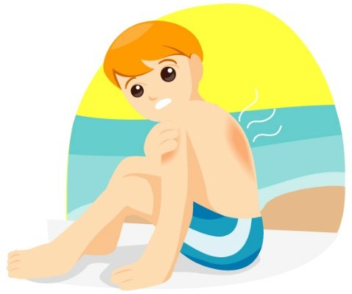
Летом мы и наши дети проводим очень много времени под прямыми солнечными лучами, нередко забывая об опасности. Какие же это опасности?
Солнечные ожоги – ожоги, которые возникают в результате воздействия
на кожу ультрафиолетовых лучей. Симптомы солнечного ожога такие же, как и у ожога горячим предметом: от покраснения до волдырей.
Только проявляются они не сразу, а через несколько часов – тем и опасны. Солнечные ожоги не так уж безобидны, как думают многие. Доказано,
что последствиями солнечных ожогов могут стать: фотодерматит (аллергия к солнечным лучам), ухудшение зрения и даже онкологические заболевания.
Солнечный удар – это результат продолжительного воздействия на непокрытую голову прямых солнечных лучей.
Тепловой удар – болезненное состояние, как правило, остро возникающее, связанное с общим перегревом организма из-за воздействия тепловых факторов. Тепловой удар, хотя и близок по своей природе к солнечному, но происходит от общего перегревания и может возникнуть даже в холодное время года.

Симптомы теплового и солнечного удара схожи, это:
головная боль; тошнота; головокружение; общее недомогание; лихорадка; затруднённое дыхание;
подъём температуры тела (иногда свыше 40 гр.); помутнение или потеря сознания.

Симптомы перегрева на солнце.
Симптомы перегрева на солнце ребенка часто напоминают симптомы начала воспалительного заболевания: ребёнок становится вялым (либо,

наоборот, очень возбужденным), мотает головой из стороны в сторону или запрокидывает её назад (как при головной боли), у него
повышается температура тела. У малышей или «реактивных» детей признаками перегрева могут быть только психомоторное возбуждение и внезапный подъем температуры тела. В любом случае, если у вас возникло подозрение на солнечный или тепловой удар, переместите ребенка в затененное прохладное помещение.

Первая помощь ребёнку при солнечных ожогах:
заверните ребёнка в смоченное прохладной водой полотенце, а дома смажьте кожу прохладной сметаной или кремом (не втирать!)
если площадь ожога превышает 2,5 кв.см, для ребёнка он считается тяжёлым, при этом ему может потребоваться специализированная медицинская помощь;
до того, как ребёнок получит медицинскую помощь, нужно позаботиться об охлаждении места ожога;
нельзя вскрывать волдыри, накладывать на ожог пластыри, лучше ограничиться свободной стерильной повязкой.

Первая помощь при солнечном или тепловом ударах:
ребёнка нужно немедленно поместить в прохладное место;
для восстановления в организме жидкости и солей дать выпить прохладной воды с добавлением соли (1/2 чайной ложки соли на 3 стакана воды);
до прибытия врача с ребёнка нужно снять одежду, обернуть его влажной простынёй и обеспечить доступ свежего воздуха.

Как защитить ребёнка от перегрева на солнце:
избегайте продолжительного пребывания на открытом солнце, особенно в период с 10:00 до 15:00. На этот период приходится максимум активности ультрафиолетовых лучей. Лучше посидеть в тени;
родителям надо всё время быть начеку, ни на минуту не оставлять маленьких детей без присмотра;
выходя на улицу, покрывайте голову, малышу обязательно надевайте панамку;
носите лёгкую, светлую одежду из натуральной ткани;
детям старше шести месяцев необходим солнцезащитный крем с фактором защиты не менее 15 единиц; ребёнку младше 6 месяцев крем от загара противопоказан, просто оберегайте малыша от прямых солнечных лучей; помогают спастись от жары водные процедуры (душ, обливания
и обтирания);
в жаркое время года потребность в питье возрастает, чистая питьевая и минеральная вода, морсы всегда должны быть под рукой.

Не забывайте предлагать питьё ребёнку!

Консультация для родителей «Если ребенок боится воды»
Все мы знаем, что плавание – это один из лучших видов спорта,
который чрезвычайно полезен для укрепления здоровья и для физического развития в целом. Именно поэтому многие родители стараются приучить свое чадо к воде, как можно более в раннем возрасте. Но часто мамы-папы сталкиваются с проблемой, когда ребенок совершенно не хочет заходить в воду, и тем более учиться плавать. Когда не умеющий плавать человек попадает в воду, он оказывается в нестандартной для его мозга ситуации, да к тому же еще таящую смертельную угрозу.
Психологи установили, что главная опасность на воде – не действия в ней, а чувство страха и боязнь глубины. Именно поэтому первые шаги обучения плаванию направлены на то, чтобы помочь ребенку преодолеть это неприятное и небезобидное чувство.
Еще чаще бывают такие случаи, когда после первой неудачной попытки в обучении ребенок не хочет идти в бассейн, начинает капризничать, говорит, что он там утонет, что ему попадает вода в рот, в нос, уши. Вместо того, чтобы поддержать свое чадо, объяснить, что эти неприятные ощущения пройдут, он к ним привыкнет, родители идут у него на поводу, разрешая не ходить в бассейн и остаться в группе. И так происходит многократно. В результате, когда у малыша вдруг появилось желание пойти на занятие, он видит, что сверстники выполняют уже более сложные, по его мнению, упражнения. Если ребенок мнителен, то у него закрепляется еще больший страх перед водой и напрочь уходит желание посещать бассейн.
А.А. Чеменева и Т.В.Столмакова дают следующие практические советы по преодолению водобоязни и освоению с водной средой:
- Как можно раньше приучайте ребенка к водным процедурам. Если ребенок боится мыться, не спешите. Дайте ему тазик с игрушками, затем игру можно продолжить в ванной. Лейте воду на ребенка из лейки, ковша, начиная с ног. Постепенно приучайте к душу. Следите за температурой воды. Выберите ту, которая понравится ребенку.
- Объясните ребенку, что вода ласковая, добрая, чистая, прозрачная. Покажите предметы под водой. Предложите их достать.
- Научите ребенка опускать лицо в воду, задерживая дыхание.
- Следующий шаг – открывание глаз в воде. Предметы будут иметь расплывчатое изображение – нужно привыкнуть к этому. Предложите ребенку на вдохе открыть глаза в воде и, увидев лежащий на дне предмет, достать его. Потом обязательно похвалите его. Если же ребенок отказывается, попробуйте дать ему плавательные очки. В дальнейшем откажитесь от них.

- Дыхание – важное упражнение в плавании. Вдох выполняется быстро через рот, выдох постепенно, полностью в воду через рот и нос. Ребенку можно дать задание «Спой рыбкам песенку»: на выдохе нужно произнести звук (У). Это упражнение можно выполнять, сидя за столом, опуская лицо в тазик с водой.
- Далее в ванной предложите ребенку принять горизонтальное положение на груди, спине с опорой на предплечья.
- Согласовывайте лежание на груди с погружением под воду на задержке дыхания. Постепенно освобождайтесь от опоры на руки.
- На задержке дыхания предложите ребенку, лежа на спине, убрать руки со дна и выпрямить их вдоль туловища, а сами подержите ему затылок рукой.
- Дома можно научить ребенка ритмично работать ногами кролем. На суше покажите, какими должны быть ноги: прямые, носки оттянуты, повернуты вовнутрь. Затем, приняв горизонтальное положение в воде, опираясь на предплечья, сначала медленно и редко, затем быстро и часто выполните движения ногами в воде. На поверхности воды должен образовываться маленький фонтан без брызг.
- Вот и водоем. Помните: вы рядом, вы – пример для ребенка. Сначала выполняйте упражнение вы, а затем, после слов «Делай как я», - ребенок. Подбадривайте его, чаще хвалите.
Часто бывает и так: ребенок систематически и успешно плавает в домашней ванне и бассейне. Но летом, когда родители поехали с ним отдыхать и предложили искупаться в море, он не решился самостоятельно войти в воду. В этом случае свою роль психологические факторы: необозримость водного пространства, неизвестная глубина, «высокое небо», множество купающихся. Нельзя торопить малыша, насильно вносить его в воду; постепенно шаг за шагом, рядом с родителями, глядя на более смелых сверстников, он преодолеет психологический барьер.
Оказавшись в воде, привыкнете к ощущениям. Постарайтесь не напрягаться. Постепенно приседайте, погружаясь в воду до уровня подбородка, на вдохе до носа, глаз, с головой. И так несколько раз. Походите, побегайте, попрыгайте, поползайте на руках по дну вдоль берега или по направлению к берегу. Отойдя от берега на глубину до пояса, рассмотрите дно, выполните погружение с головой на несколько секунд. Предложите ребенку (с вашей помощью), оттолкнувшись от дна ногами, проскользить по направлению к берегу с поддерживающим предметом в руках, не опуская лица в воду, затем опустив его. Далее – в согласовании с движениями ног кролем.
Предложите ребенку следующие упражнения.

Лежа в упоре на руках, плечи под водой. После глубокого вдоха опустите лицо в воду и одновременно поднимите руки вверх. Не торопитесь соединять кисти рук, чтобы не потерять направления.
Стоя в воде по пояс, после вдоха оттолкнуться ногами от дна и выполнять скольжение на груди. Ребенка можно слегка поддерживать за пояс.
Сесть на дно, руки вытянуть вперед. После вдоха поднять таз, голову положить на воду. Чтобы в нос не попала вода, надуть щеки.
То же упражнение, но из исходного положения, стоя по пояс в воде. Если нужно, подстрахуйте ребенка. Для лучшей ориентации выполняйте упражнение вдоль берега.
Затем можно учить ребенка плавать при помощи движения рук, ног, согласовывая движения с дыханием.
Обязательно научите ребенка принимать вертикальное положение из горизонтального. Для этого нужно спокойно согнуть ноги, туловище и встать на дно. Если дна под ногами нет – не паникуйте, а проплывите немного вперед.
Самое главное – будьте терпеливы! Со временем ваш ребенок обязательно победит свои страхи, привыкнет к воде и начнет получать удовольствие от плавания. Раньше или позже – не имеет значения. Главное – результат.
Убедите ребенка, что вы верите в него, и тогда у него обязательно все получится!

Подготовила воспитатель Христюченко С.В.

Консультация для родителей

«Лето красное и опасное!!!»
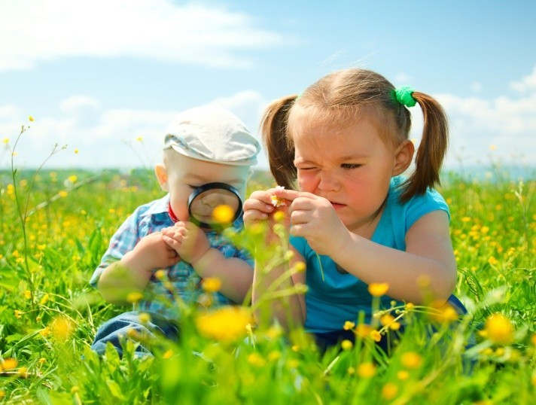
В летний период наших детей подстерегает повышенная опасность на игровых площадках, во дворах, в лесу, на водоемах. Этому способствуют летние поездки, любопытство детей, наличие свободного времени, а главное отсутствие контроля со стороны взрослых. Что бы дети были отдохнувшими и здоровыми надо помнить ряд правил и условий при организации отдыха с родителями, родственниками, друзьями.
Помните:
Отдых – это хорошо. Неорганизованный отдых – плохо! Солнце – это прекрасно. Отсутствие тени – плохо!
Морской воздух, купание – это хорошо. Многочасовое купание – плохо! Купание – прекрасное закаливающее средство
Место для купания должно быть неглубоким, ровным, с медленным течением. Прежде чем дать ребёнку возможность самостоятельно войти в воду, необходимо убедиться в том, что в данном месте нет ям, глубокой тины, коряг, острых камней. В воде вместе с ребёнком обязательно должен находиться взрослый.
Проведите с детьми индивидуальные беседы, объяснив важные правила, соблюдение которых поможет сохранить жизнь. Решите проблему свободного времени детей. Постоянно будьте в курсе где и с кем ваш ребенок, контролируйте место пребывания детей, учите детей не разговаривать с незнакомыми людьми.
При купании необходимо соблюдать правила:
Не разрешается купаться натощак и раньше чем через 1-1,5 часа после еды В воде дети должны находиться в движении
При появлении озноба немедленно выйти из воды Нельзя разгорячённым окунаться в прохладную воду. Изучите с детьми правила дорожного движения.
Будьте предельно осторожны с огнем!
Осторожно! Грибы

В период лесных прогулок в летнее время родители, должны осуществлять строжайший надзор за ребенком, который собирает цветы, грибы и травы, пробует их. Не следует так же забывать о тщательном контроле, за использованием в пищу грибов, собранных детьми.
Каждый взрослый, которому доверено здоровье детей, должен хорошо знать, какой гриб взять, а какой выбросить.
Итак, для того чтобы избежать отравления ядовитыми грибами, нужно собирать только те, которые вы хорошо знаете.
Здоровье, и даже жизнь отравившегося грибами, во многом зависят от того, насколько своевременно ему окажут медицинскую помощь. Следует помнить, что при любом отравлении грибами, пусть даже на первый взгляд не тяжёлый, необходимо немедленно обращаться к врачу. Но и до прихода врача нужно действовать быстро и решительно. При отравлении любым из ядовитых грибов следует постараться вывести ядовитые вещества из организма: принять слабительное, промыть желудок раствором марганцовокислого калия. Пострадавший ребёнок должен находиться в постели, ему вредно ходить и сидеть.
Борьба с комарами в летний период.
Укусы комаров не только оставляют после себя мучительный зуд. Эти насекомые могут быть и по настоящему опасными, если они переносят возбудителя малярии. Известно более двух тысяч видов комаров. Причем далеко не все они являются переносчиками малярии. Несмотря на то, что в последнее время количество малярийных комаров в средней полосе увеличилось, в большинстве случаев мы наблюдаем обычные виды этих насекомых. Кровь сосут лишь особи женского пола и лишь тогда, когда они готовятся к откладыванию яиц. Протеины крови необходимы комарихам, для того чтобы отложить как можно больше яиц. Так, «голодная» комариха может отложить не больше 50 яиц, а сытая – уже до 300. Обнаружить свою добычу комар может за несколько километров! Жало его похоже на шприц, игла которого еще прикрыта особым протекторным чехольчиком. Как только жало введено в тело, в ткани человека тут же впрыскивается вещество, препятствующее сворачиванию крови. Для взрослого здорового человека не опасны даже пятьсот укусов комара. Однако для аллергика и одного может быть достаточно, чтобы вызвать тяжелую аллергическую реакцию и даже летальный исход.
Что делать после укуса?
- Сделать после укуса крепкий раствор пищевой соды и периодически обрабатывать зудящее место.
- Смазывать укусы спиртовой настойкой календулы, борным спиртом, томатным соком. 3. Сделать холодную примочку.
- При множественных укусах принять антигистаминное средство.
- В походной аптечке или на даче непременно следует держать антигистаминный препарат, фенистил или фукорцин (снимают зуд и даже устраняют ожоги крапивы).

Народные методы при укусах комаров:
- Обработать сметаной или кефиром.
- Приложить к месту укуса лист черемухи или подорожника.
- Смазать пораженное место бальзамом «Звездочка».
Сохранение жизни и здоровья детей главная обязанность взрослых. Пожалуйста, сделайте всё, чтобы летний отдых ваших детей прошел благополучно.
Хорошего семейного отдыха вам!

Подготовила воспитатель Христюченко С.В.

Консультация для родителей на тему: Осторожно – солнце!
Причины солнечного удара:
Солнечный удар, или тепловой удар, — развивается, если организм ребёнка теряет слишком много жидкости, а температура тела поднимается выше 40,5 градусов. В этой ситуации внутренние системы начинают хуже функционировать и даже могут останавливаться.
Солнечный удар вызывается воздействием солнца, но может также быть вызван сильной активностью или высокими температурами окружающей среды.
Тепловой удар – опасная для жизни чрезвычайная ситуация, и вы должны быстро обратиться к врачу.
Жаркая погода может сильно повлиять на здоровье ребёнка, потому что его организм ещё не может приспосабливаться к изменениям температуры.
Младенцы и дети вырабатывают больше тепла при физических упражнениях, чем взрослые, к тому же малыши потеют меньше, это снижает способность тела остывать. Следовательно, дети больше подвержены риску перегрева.
Причины теплового удара у детей
Как упоминалось ранее, тепловой удар является тем состоянием, которое угрожает жизни малыша.
Это происходит, когда тело человека перегревается и организм не способен самостоятельно регулировать собственную температуру. Тепловой удар чаще всего встречается у младенцев и маленьких детей. Это происходит, когда ребёнок очень долго остаётся на открытом воздухе в жаркую погоду.
Кроме того, поездка в горячей машине и пребывание ребёнка в закрытом автомобиле повышает угрозу развития теплового удара. Тепловой удар в горячей машине может возникнуть уже через несколько минут, так как температура в закрытом пространстве возрастает быстрее, чем в открытом. Существует несколько путей перегрева организма.
Как правило, именно высокие температуры являются причиной тепловых ударов. Это особенно характерно, когда высокие температуры сочетаются с высокой влажностью и повышают температуру тела до угрожающих уровней. Признаки солнечного удара
Дети в первую очередь проявят признаки умеренного теплового истощения. Вы также заметите, что ребёнок испытывает сильную жажду и выглядит усталым, а кожа становится влажной и прохладной. Если малыш может говорить, он, возможно, пожалуется на колики в животе и судороги в ногах.

Как уберечь себя от солнечных ожогов мы знаем, но летняя жара таит в себе еще% одну опасность – тепловойудар. И если взрослые могут вовремя отреагировать на ухудшение самочувствия и предотвратить его, то с детьми дела обстоят немного сложнее. Они могут бегать и веселиться на солнышке весь день, а явные признаки перегрева ощутить только вечером.
К главным симптомам теплового удара относятся:
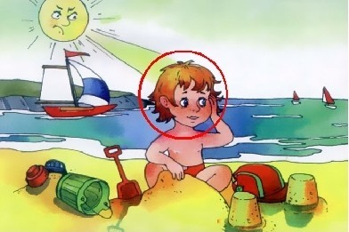
головокружение головная боль тошнота, рвота
повышение температуры тела судороги
потеря сознания
Чтобы избежать всего этого, нужно помнить предосторожности, применяемых в жару:
Как избежать солнечного и теплового удара:
Выбирая время для прогулки с ребенком, старайтесь не выходить на улицу с 11 до 16 часов, именно тогда солнце отдает больше всего тепла. Утренние часы с 8 до 10 и вечерние с 19 до 21 часа лучше всего подходят для летних прогулок.
Одевать ребенка нужно обязательно по погоде. В жару одежда должна быть максимально легкой, свободного кроя, желательно из хлопка или льна, то есть из натуральных, дышащих тканей. На голове обязательно должна быть легкая бейсболка, кепка, панама. При выборе цветовойгаммы одежды предпочтение отдается светлым тонам, потому что они лучше отражают свет, соответственно меньше нагреваются.
Во время прогулки важно, чтобы поблизости был тенек, где можно спрятаться от знойного солнца. Детские площадки должны быть оборудованы так, чтобы около 30% площади находилось в тени.
Немаловажным будет соблюдать питьевойрежим. Всегда берите с собойводу, лучше, если это будет именно простая вода, а не соки.
Пить можно и нужно, а вот плотно наедаться перед прогулкойне стоит, ребенку будет тяжело, это может привести к рвоте. Но и голодному гулять тоже не вариант, оптимально, если еда будет легкой, то есть быстро усваиваемой.
Порции не должны быть большими. В жару исключите из рациона ребенка тяжелую и жирную пищу – она дает организму дополнительную нагрузку, не позволяя ему бороться с перегревом в полную силу.
Если вы заметили у ребенка признаки теплового удара (головокружение, тошнота или рвота, повышенная температура), без промедленийвызывайте

скорую помощь.
Категорически запрещено размещать ребенка с тепловым ударом возле кондиционера или вентилятора – это может привести к спазму сосудов. Лучше переместите его в тень или прохладное помещение и, пока ждете врача, давайте малышу пить чистую воду, прикладываит̆е на лоб прохладные компрессы и растирайте кожу, чтобы сосуды расширялись и быстрее отдавали лишнее тепло. Для того чтобы ребенок был более устоич̆ив к высоким температурам, следует применить способ теплового закаливания. То есть, начиная с коротких по времени прогулок, с каждым днем постепенно увеличивать длительность пребывания на жаре.
Первая медицинсукая помощь:
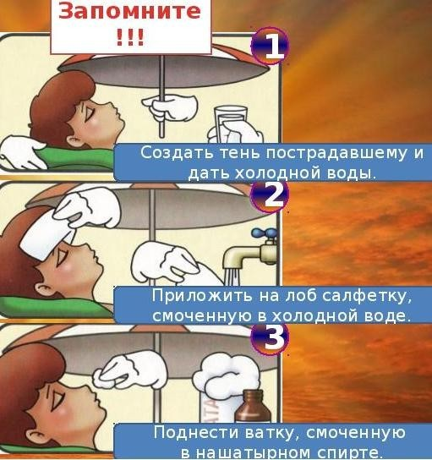
Если перегревания не удалось избежать, то нужно незамедлительно оказать ребенку первую помощь. До приезда скороймедицинскойпомощи можно и облегчить состояние перегревшегося на солнышке малыша. Первым делом следует увести либо унести (если ребенок потерял сознание) пострадавшего в тень. Положить его так, чтобы ноги были выше уровня головы сантиметров на 15-20. Для этого надо что-то подложить под ноги пострадавшего. При появлении рвоты лучшее положение будет лежа на боку, чтобы рвотные массы не попали в легкие. Далее необходимо облегчить дыхание ребенка, обнажив его грудную клетку, расстегнув тугие пуговицы одежды. Если сознание ребенка спутанное, предобморочное, то можно поднести к его носу ватку, предварительно намоченную в нашатырном спирте. После этого следует растереть кожу лица и тела прохладнойводои,̆например, влажным полотенцем. Если есть возможность, то в целях охлаждения организма можно периодически обливать ребенка водой, температура которойдолжна быть около 22-24 градусов.
Если внимательнеи относиться к своим детям, соблюдать элементарные меры безопасности, то тепловои и солнечныи удары никогда не потревожат вас и ваше драгоценное чадо. Если же по каким- либо причинам произоидет перегревание, то примите к сведению и запомните основы первои доврачебнои помощи.
̆
̆
̆
̆
̆
̆

Подготовила воспитатель

Христюченко С.В.

Консультация для родителей
«Играем в подвижные игры летом на свежем воздухе».
Главная задача каждой семьи – вырастить жизнерадостного, сильного и ловкого ребёнка. Для этого необходимо воспитывать у малыша потребность ежедневно выполнять утреннюю гимнастику, регулярно заниматься физической культурой: играть в подвижные игры в помещении и на прогулке, бегать, прыгать, играть с мячом, кататься на санках, лыжах и т.д. Движения составляют основу любой детской деятельности, особенно игровой.
Ограничение двигательной активности ребёнка противоречит биологическим потребностям растущего организма, негативно сказывается на его физическом состоянии (замедляется рост, снижается сопротивляемость инфекционным заболеваниям) и двигательных функциях, приводит к задержке умственного и сенсорного развития.
Игра – естественный спутник жизни ребёнка и поэтому отвечает законам, заложенным самой природой в развивающимся организме ребёнка, - неуёмной потребности его в жизнерадостных движениях. Творчество, фантазия, являющиеся непременным условием большинства подвижных игр. Положительные эмоции, творчество – важнейшие факторы оздоровления.
Во время проведения подвижных игр на открытом воздухе дети получают возможность проявить большую активность, самостоятельность и инициативу в действиях. Физические упражнения на свежем воздухе оказывают закаливающее действие на детский организм, что повышает его устойчивость к простудным респираторным заболеваниям, увеличивают двигательную активность детей, способствуют более прочному закреплению двигательных навыков и развитию физических качеств.
Особую ценность имеют игры, в которые дети играют вместе с родителями. Личный пример взрослого повышает интерес детей к двигательной деятельности, благотворно влияет на воспитание потребности в занятиях физической культурой и спортом.
Нужно учитывать особенности физического развития малыша, его настроение, состояние здоровья, желание играть в ту или иную игру. Необходимо чаще хвалить ребёнка, вселять ему уверенность в собственных силах.
Важно: интенсивные подвижные и спортивные игры с бегом, прыжками чередовать с более спокойными, чтобы предупредить у ребёнка переутомление от активных занятий физической культурой.
Удивляйте и радуйте своих детей. Активно участвуйте в детских забавах, это поможет сблизить всех членов семьи и наладить взаимопонимание.

Подвижны е игры для детей 3-4 лет.

«Самолетики»
На игровой площадке чертится круг. Это аэродром.
Ребёнок, изображает самолётик, расставив руки в стороны, летает за пределами круга, мама при этом произносит:
Самолетик летит Весело несётся,
Вдруг летит большая туча, Стало всё темно вокруг, Самолётик – в свой круг!
При этих словах мама- «туча «пытается поймать самолётик, а тот пытается укрыться в кругу.

«Наперегонки»
На игровой площадке чертится две линии, напротив друг друга, расстояние между ними 7 метров. За одной линией кладут игрушки. По сигналу мама и ребёнок бегут до игрушек, берут одну и приносят на линию старта.

«Догони мяч»
Мама стоит в одной стороне площадки, гонит мяч перед собой и зовет ребёнка, предлагая ему догнать мяч.

«Коза рогатая»
На площадке чертится квадрат – это домик козы, куда прячется ребёнок от мамы - козы. Мама произносит слова:
Идёт коза рогатая, Идет коза бодатая
За малыми ребятами. Ножками топ-топ, Глазками хлоп-хлоп, Кто каши не ест, Молока не пьёт –
Того забодаю, забодаю, забодаю!
Ребёнок убегает в домик, а мама его догоняет.

«Лошадки»
Мама изображает лошадку, надевает вожжи (можно использовать шнур, верёвку), пропуская их под мышками, ребёнок держит вожжи и скачут по площадке и обратно.

«Жмурки»
Мама завязывает себе глаза повязкой и говорит ребёнку, что сейчас будет ловить его с закрытыми глазами. Она ходит, широко расставив руки, и пытается поймать малыша. Ребёнок может хлопать, смеяться, кричать. Мама делает вид, что хочет поймать его, помня основную задачу: позабавить ребёнка, посмешить, дать вволю набегаться, порезвиться.

Подвижные игры для детей 4-5 лет.
«Кто больше»
По всей площадке разложены игрушки на расстоянии друг от друга. По сигналу мама и ребёнок бегут и собирают предметы.

«Прыгает, не прыгает»
Мама называет животных и предметы, которые «прыгают и не прыгают». Если она назвала то, что прыгает (например, мяч), ребёнок должен подпрыгнуть вверх, оттолкнувшись двумя ногами, если назовет то, что не прыгает, то никаких движений делать не надо.
- Лягушка.
- Воробей.
- Кузнечик.
- Кенгуру.
- Зайчик.
-Парашютист.
- Cлон.
- Мячик. И т.д

«Прыжки по кругу»
На площадке чертится круг, мама и ребёнок становятся с разных сторон круга, по сигналу они начинают прыгать с разных сторонпо кругуна правой ноге (затем на левой ноге), стараясь, догнать и запятнать друг друга.

Подвижныеигры для детей 5-6 лет.
«Змейка»
На земле (зигзагообразно) кладут предметы на расстоянии 50 см один от другого. Мама и ребёнок бегут змейкой, обегая каждый предмет и стараясь не задеть его.

«Не урони яблоко»
Мама и ребёнок ставят себе на голову по небольшому яблоку. Отмеривается расстояние 10м. Кто быстрее преодолеет это расстояние и не уронит яблоко, тот и победит.

«Солнечные зайчики»
Мама пускает зайчиков по стене, наводя карманное зеркальце на солнце. Ребёнок ловит зайчика.

Подвижные игры для детей 6-7 лет.
«Попади в след»
Ребёнок стоит на месте. Мама обрисовывает контуры его стоп (некоторым запасом). По сигналу надо подпрыгнуть высоко вверх и приземлиться на прежнем месте (след в след).

«Поймай комара»
Мама берёт прут длиной 1,5 – 2 м и привязывает к нему комара, сделанного из бумаги, затем кружит его над головой ребёнка, он подпрыгивает и старается поймать его обеими руками.

«Пятнашки на одной ноге».
Ребёнок - пятнашки, прыгая на одной ноге, старается догнать маму и запятнать,мама, прыгая на одной ноге, старается не попасться.

Подготовила воспитатель Щербинина М.В.

Безопасность детей в летний период.
Лето — самое короткое и долгожданное время года для детей и их родителей. Пока есть возможность, хочется успеть всё: вволю погулять, искупаться, покататься на велосипеде, и заняться другими увлекательными делами, на которые зимой никогда не хватает времени. А чтобы летние месяцы не омрачились травмами и болезнями — достаточно соблюдать правила безопасности летом для детей: и взрослым, и, конечно, самим детям.
Даже если ваш ребёнок осторожен, всё равно почаще напоминайте ему об основах безопасного поведения летом. Как показывает опыт врачей- травматологов и педиатров, даже взрослые не всегда знают, как вести себя в экстренной ситуации, а дети — тем более.

Безопасность детей в летний период — общие правила.

Купание.
Купаться можно только в обустроенных для купания местах, нельзя оставлять детей без присмотра и играть в небезопасные игры.

Солнце.
Носить головной убор днём нужно всегда — не только в солнечные дни, но и когда на небе тучи. Нельзя находиться под прямыми лучами солнца слишком долго.

Еда и вода.
Необходимо тщательно проверять срок годности продуктов, не брать на природу скоропортящуюся еду, стараться пить побольше чистой несладкой воды и всегда мыть руки перед едой.

Насекомые.
Если рядом оказалось потенциально опасное насекомое (пчела, оса) — нужно избегать резких движений.

Общение.
Если ребёнок гуляет без родителей — общаться можно только с хорошо знакомыми людьми. Нельзя звать на помощь в шутку.

Правила поведения на водоёмах для детей
Самый безопасный детский отдых на воде — под присмотром взрослых. И даже если вы отправляетесь купаться вместе — детям всё равно пригодятся эти правила:

если ребёнку меньше семи лет, и он недостаточно уверенно держится на воде — используйте плавательный жилет;
расскажите детям, что игры в «прятки» под водой или шутливые попытки «утопить» друг друга очень опасны;

объясните, почему нельзя плавать — и тем более нырять — в незнакомых местах или местах, сильно заросших водорослями: можно пораниться о камни или мусор, или оказаться на слишком большой глубине, что может привести к трагедии;
опасно заплывать на дальние расстояния на надувных матрасах — это ненадежное средство, предназначенное для плавания у берега водоёма, только под присмотром взрослого;

контролируйте длительность купания — долгое пребывание в прохладной воде опасно переохлаждением;
купите ребёнку подходящую обувь, чтобы он не поранился о камни на пляже или в воде.
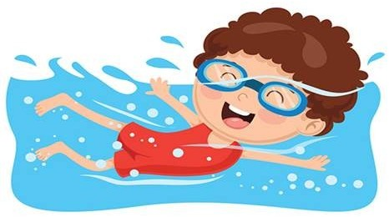

Безопасность на природе
В короткий летний период горожане стараются как можно чаще выезжать на природу: в лес, на рыбалку, на дачу. И, конечно, семейная поездка на природу — это отличный вариант отдыха с детьми: ребёнок подышит свежим воздухом вдали от города и получит запас необходимого для детского организма витамина D, принимая умеренные солнечные ванны.

Отдыхая на природе с детьми, будьте осторожны: активный ребёнок может попробовать незнакомые грибы или ягоды, может захотеть поиграть с огнём, не оценит риски встречи с насекомыми, и не будет знать, как вести себя во время грозы.

Правила безопасного поведения человека в лесу:
- одежда у взрослых и детей должна быть соответствующей: спортивный костюм с длинными рукавами, нескользящая обувь на толстой подошве, головной убор. Обратите внимание: одежда не должна плотно прилегать к телу — если клещ, комар или другое опасное насекомое попытается укусить вас или ребёнка, добраться через просторную одежду до кожи будет гораздо сложнее, чем через облегающую;
- не пробуйте сами и не давайте есть ребёнку неизвестные вам грибы или ягоды. Объясните детям, что незнакомые лесные растения могут стать причиной серьёзного отравления;
- следите за тем, чтобы дети не отставали от взрослых и не уходили далеко вперед. Расскажите, что в лесу можно легко потеряться, а выбраться — гораздо сложнее. Поговорите с ребёнком о том, что нужно делать, если он все-таки отстал от родителей: обязательно оставаться на месте и громко звать взрослых.
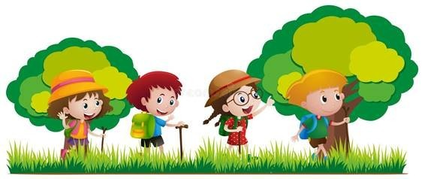

Игры с огнём
Согласно российской статистике, именно неаккуратное обращение человека с огнём — самая частая причина лесных пожаров. Соблюдайте вместе с детьми правила пожарной безопасности на природе:
- ребёнку нельзя брать спички или зажигалку и пытаться развести костер самостоятельно;
- нельзя играть с огнём: бросать туда не предназначенные для разжигания костра предметы (особенно легковоспламеняющиеся), поджигать от пламени прутики или травинки;
- разводить костёр можно только в должным образом обустроенном месте: на участке, расчищенном от травы, веток, мелкого мусора. Покидая место отдыха, убедитесь, что костер потушен полностью.

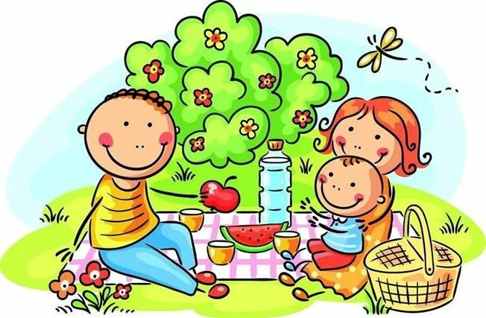

Опасные насекомые
Что делать, если укусило опасное насекомое — первая помощь:

Клещи
Как понять, что ребёнка укусил клещ:
- укус клеща часто бывает безболезненным — поэтому, гуляя в парке или в лесу, почаще осматривайте ребёнка, особенно голову под волосяным покровом и область кожи за ушами;
- если клещ ползает по одежде — просто стряхните насекомое, клещи долго ищут место для укуса;
- особенно опасны самки клеща: они — основные разносчицы инфекций. После укуса они значительно увеличиваются в размерах и приобретают металлический оттенок.
Первая помощь при укусе клеща:
- удалите насекомое сразу после обнаружения с помощью пинцета или специального клещеверта (продаётся в аптеках): захватите насекомое у самого основания и вытащите вращательными движениями;
- проверьте, вышел ли клещ полностью, если головка осталась в коже — извлеките её стерильной иглой, обработав место укуса любым спиртосодержащим средством до удаления головки насекомого и после;
- обратитесь к педиатру в течение 72 часов после укуса — врач проведёт профилактику боррелиоза и назначит необходимые анализы.
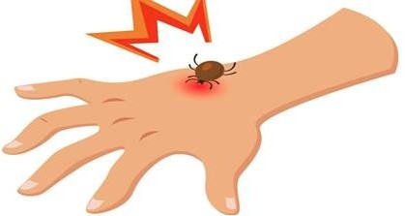

Комары
Как избежать укусов комаров, и какими средствами от комаров можно пользоваться ребёнку:
- используйте подходящие для возраста ребёнка репелленты, наносите средство строго в соответствии с инструкцией. Лучше всего носить с собой салфетки-репелленты;
- если на улице не слишком жарко, пусть ребёнок оденется в закрытую светлую одежду (комаров не привлекают светлые оттенки);
- если комар уже укусил, и на месте укуса появились зуд и раздражение — можно помазать кожу ребёнка детским средством после укуса насекомых или обработать пострадавший участок настойкой календулы;
- если к раздражению на коже после комариного укуса добавились другие симптомы: сильный зуд, повышение температуры — обратитесь к врачу. Пчёлы, осы
Чтобы избежать нападения ос — не используйте косметические средства с резким запахом. Пчелиный укус предотвратить сложнее — пчёлы жалят человека, чтобы прогнать его со «своего» места. В любом случае, как только ребёнка ужалило летающее насекомое — сразу отведите сына или дочь подальше.
Первая помощь при укусе пчелы или осы:
- удалите жало, не прокручивая его — например, тупой стороной ножа;
- понаблюдайте за состоянием ребёнка: если он начал задыхаться и появился сильный отек — вызывайте скорую помощь;
- если ребёнка ничего не беспокоит, кроме боли в месте укуса, промойте повреждённый участок кожи с мылом и нанесите подходящее по возрасту средство после укусов летающих насекомых, или сделайте холодный компресс и оставьте на один час.
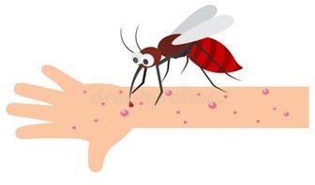

Пищевое отравление и обезвоживание

Как избежать пищевого отравления летом у ребёнка:
- всегда мыть руки перед едой, а если дети находятся на природе — протереть руки антибактериальными влажными салфетками;
- не брать на природу скоропортящиеся продукты;
- тщательно мыть овощи и фрукты;

- не давать ребёнку фрукты, которые уже продают в магазинах, но сезон для них ещё не настал — возможно, в таких фруктах содержатся вредные вещества, способные вызвать отравление.
Если ребёнок жалуется на боль в животе, и у него появились тошнота, рвота, частый жидкий стул — дайте сыну или дочери выпить побольше воды и вызывайте врача.
Дети страдают от обезвоживания чаще, чем взрослые — особенно летом, когда на улице жарко, а ребята играют в подвижные игры.

Как предотвратить обезвоживание у ребёнка:
- брать с собой на прогулку бутылочку воды;
- по возможности напоминать ребёнку, чтобы не забывал побольше пить, особенно во время подвижной игры;
- приучать детей утолять жажду только чистой водой, а не сладкой газировкой или мороженым, от которых пить захочется ещё больше;
- распылить перед выходом на улицу воду из пульверизатора на кожу ребёнка.

Осторожно, солнце! Ожоги и перегрев на солнце.
Погулять под солнышком — конечно, полезно для ребёнка, но в меру, привыкая к солнечной активности постепенно. Чрезмерно длительное пребывание на солнце может привести к перегреву, ожогам, тепловому или солнечному удару — и предупредить такие неприятности проще, чем потом заниматься долгим лечением.

Что нужно знать ребёнку о пребывании на солнце летом:
- максимальная солнечная активность приходится на период с 10.00 до 16.00
— в это время лучше поменьше бывать на улице, чтобы не перегреваться;
- если на коже появилось ощущение пощипывания — нужно сразу уходить в тень;
- наносить солнцезащитное средство необходимо за 15 минут до выхода на улицу;
- отправляясь на улицу, нужно надеть головной убор и свободную легкую одежду.

Тепловой и солнечный удары: признаки, первая помощь

Тепловой удар, признаки: вялость, сонливость, головная боль, тошнота, расширение зрачков, при тяжелом течении — рвота, потеря сознания, судороги, повышение температуры тела.
Солнечный удар, признаки: слабость, шум в ушах, повышение температуры, тошнота, рвота, диарея, иногда идёт кровь из носа.
Главное отличие теплового удара от солнечного: тепловой удар можно получить от сильной жары даже в помещении, солнечный удар возможен только от долгого нахождения под прямыми лучами солнца. Первая помощь при тепловом и солнечном ударе — одинакова:
- переместите ребёнка в тень и вызовите скорую помощь;
- приложите к голове пострадавшего холодный компресс;
- максимально освободите ребёнка от одежды, особенно верхнюю часть тела;
- давайте пить не очень холодную воду небольшими порциями;
- обтирайте открытые участки тела ребёнка влажной тканью;
- если ребёнка тошнит — поверните его на бок.

Ожоги
Симптомы ожогов проявляются после нескольких часов пребывания на солнце: кожа розовеет, появляется зуд на месте ожога, прикасание к повреждённым участкам тела становится болезненным. В тяжелых случаях на коже образуются волдыри, у ребёнка поднимается температура, возможна тошнота, обморок.
Первая помощь ребёнку при солнечных ожогах:
- если ожоги сопровождаются повышением температуры или потерей сознания — вызывайте скорую помощь;
- если помощь медиков не требуется — уведите пострадавшего в тень и сделайте прохладный компресс на места ожогов;
- для лечения используйте специальные средства против ожогов, которые продаются в аптеках.

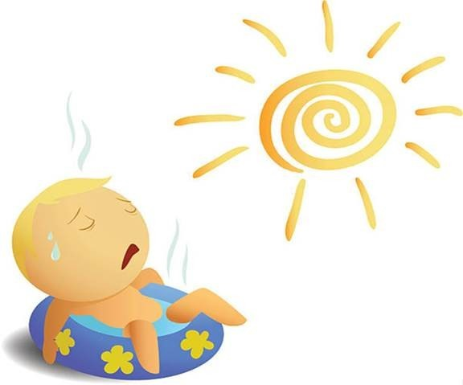

Летние забавы и детская безопасность.
Активный отдых летом интересен и полезен для ребёнка: зимой уже не удастся покататься на велосипеде, роликах и самокате. Но любой активный вид спорта может быть опасен! Согласно статистике, аварии на велосипеде и

падения — одни из основных причин детских травм летом. Соблюдайте правила безопасности во время летних забав, и пусть здоровье ребёнка от активной деятельности только укрепляется!

Травмы, раны, ушибы
Расскажите ребёнку, какие правила нужно соблюдать при летней активности, чтобы свести риск травм к минимуму:
- при катании на велосипеде, самокате, роликах необходимо защитить уязвимые места: надевать шлем, наколенники, налокотники — детские хирурги утверждают, что большинство травм удалось бы избежать, если бы дети были соответствующим образом экипированы;
- ролики, велосипед или самокат должны подходить ребёнку по размеру: велосипед не должен быть низким или слишком высоким, ролики должны плотно фиксировать ногу, но не пережимать её;
- электросамокат — опасный транспорт: он развивает большую скорость, плохо виден автомобилистам и мешает пешеходам на тротуарах, поэтому лучше предпочесть электросамокату обычный самокат;
- упасть во время катания может любой — и учиться падать нужно правильно: сгруппироваться, свернувшись калачиком, не выставляя руки вперёд.

Первая помощь при получении ран:
- чистыми руками, желательно в стерильных перчатках, удалите грязь вокруг ссадины;
- обработайте повреждённую кожу зелёнкой или йодом;
- если кровотечение остановить не удается — вызывайте скорую помощь.

Первая помощь при ушибах:
- приложите к ушибленному месту холод: лёд, замороженные продукты, влажную ткань;
- если ребёнок жалуется на сильную боль — можно дать ему детское обезболивающее;
- если боль не проходит или даже усиливается — обратитесь к врачу. Неопытному человеку трудно оценить серьёзность травмы, и если ребёнок упал с большой высоты — лучше показать ушиб медику, даже если жалоб на сильную боль нет, чтобы исключить возможный перелом.

Безопасность на детской площадке
Осмотрите площадку сами, чтобы убедиться в её безопасности: нет ли стекла и другого мусора на территории, хорошо ли закреплены качели. Научите детей правильному обращению с качелями: подходить к ним можно только сбоку, во время других игр на площадке нужно отходить от качелей подальше.
Расскажите детям, что в жаркую погоду металл сильно нагревается и с металлической горки лучше не кататься. Объясните, что кувыркаться на батуте, когда там находятся другие дети — опасно, можно случайно ударить другого ребёнка.

Несмотря на возможные опасности, лето всегда остаётся любимым временем года и для детей, и для их родителей.
Летом есть много возможностей для сближения семьи: поездки на природу, общие спортивные занятия, игры и прогулки.

Не забывайте о разумных правилах безопасности — и пусть ваше лето не омрачат никакие неприятности!
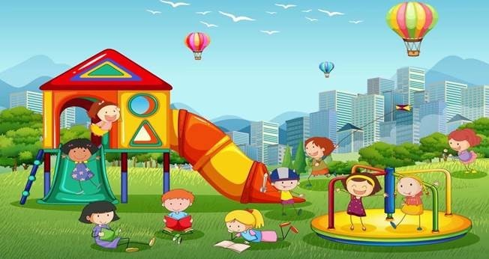

Подготовила воспитатель Христюченко С.В.

